PHIẾU BÀI TẬP TUẦN 2 – TOÁN 2
Số bị trừ - Số trừ - Hiệu. Luyện tập chung
- Viết số đo thích hợp vào chỗ chấm:

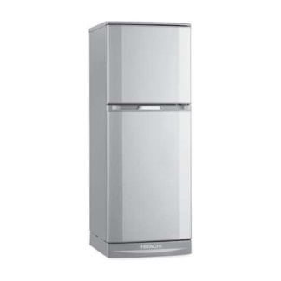
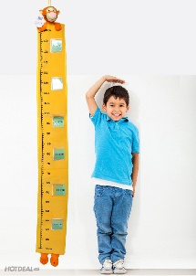
Tủ lạnh cao 15…. Bạn An cao 13 …. Bút chì dài 15….
Số bị trừ | 87 | 69 | 78 | 86
Số trừ | 5 | 54 | 70 | 82
Hiệu
- Viết số thích hợp vào ô trống:
Số hạng | 43 | 60 | 56 | 53
Số hạng | 6 | 27 | 32 | 45
Tổng

- Đặt tính rồi tính hiệu, biết số bị trừ và số trừ lần lượt là:
- 88 và 45 b) 57 và 24 c) 76 và 6 d) 43 và 23
………. ………… ……….. ………….
………. ………… ……….. ………….
………. ………… ……….. ………….
- a) Viết (theo mẫu)
Chục | Đơn vị | Viết số | Viết số thành tổng
3 | 7 | 37 | 37 = 30 + 7
5 | 4
7 | 5
 |  | 88
 |  |  | 82 = 80 + 2
 |  | 27

- Tính nhẩm
60 – 10 – 30 = ….. 80 – 20 – 30 = ….. 60 – 30 = …..
40 – 20 – 10 = ….. 90 – 50 – 30 = ….. 60 – 10 = ……
- Một mảnh vải dài 25dm, bác thợ may cắt ra 12dm để may áo. Hỏi mảnh vải còn lại dài bao nhiêu đề-xi-mét?
Bài giải
………………………………………………………………………………………
………………………………………………………………………………………
………………………………………………………………………………………
- a) Số?
1dm = …..cm 10cm = …..dm 30cm = …..dm
2dm = ….cm 90cm = …..dm 80cm = ….dm
b) Viết số thành tổng của chục và đơn vị:
46 = …………… 27 = …………… 31 = ………………
64 = …………… 44 = …………… 95 = ………………
- Số:
87 = 80 + …….. 36 = ……………… 58 = ………………
9 = 1 + …….. 8 = 1 + ……… 7 = 1 + …….
- Viết
- Số liền sau của 59 là: ….. d) Số liền sau của 99 là …..
- Số liền trước của 89 là ….. e) Số liền trước của 1 là …..
- Số lớn hơn 74 và nhỏ hơn 76 là …. f) Số lớn hơn 86 và bé hơn 89 là ….
- Lúc đầu mẹ Lan mua về 35 quả trứng, sau đó mẹ mua thêm 24 quả trứng nữa. Hỏi mẹ Lan mua tất cả bao nhiêu quả trứng?
Bài giải
………………………………………………………………………………………
………………………………………………………………………………………
………………………………………………………………………………………
- a) Đúng ghi Đ, sai ghi S:
Số liền trước của 40 là 39 Số liền trước của 10 là 11
Số liền sau của 99 là 100 Số liền trước của 80 là 90
- Điền dấu > , < hoặc vào chỗ chấm:
8dm …. 9dm 5dm + 3dm …. 7dm
3dm …. 20cm 5dm + 4dm …. 90cm
7dm …. 70cm 8dm – 3dm ….. 50cm
- Mẹ và chị hái được 85 quả cam, mẹ hái được 44 quả cam. Hỏi chị hái được bao nhiêu quả cam?
Bài giải
………………………………………………………………………………………
………………………………………………………………………………………
………………………………………………………………………………………

